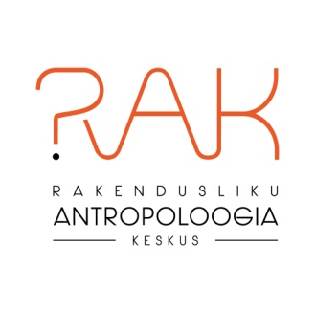

**MTÜ Rakendusliku Antropoloogia Keskus  
Kastani 42, Tartu**

**15.11.2024**

Majandus- ja Kommunikatsiooniministeerium  
Suur-Ameerika 1  
Tallinn 10122

**Kinnituskiri uuringus osalejate andmete kustutamise kohta**

Lugupeetud Majandus- ja Kommunikatsiooniministeerium

Anname käesolevaga teada, et MTÜ Rakendusliku Antropoloogia Keskus on uuringu “Meeste väikse osakaalu põhjused EHW valdkonna õppurite ja töötajate hulgas” raames kogutud osalejate isikuandmed nõuetekohaselt kustutanud.

Kinnitame, et kõik uuringuga seotud isikuandmed, sealhulgas nimed, kontaktandmed ja vastused, on kustutatud ja neid ei säilitata ei digitaalsetes ega füüsilistes andmekandjates. Oleme taganud, et kustutamise protsess on olnud täielik ja vastab andmekaitse määrusele (GDPR) ning teistele asjakohastele seadustele.

**Madli Oras  
Projektijuht  
MTÜ Rakendusliku Antropoloogia Keskus  
madli@antropoloogia.ee**